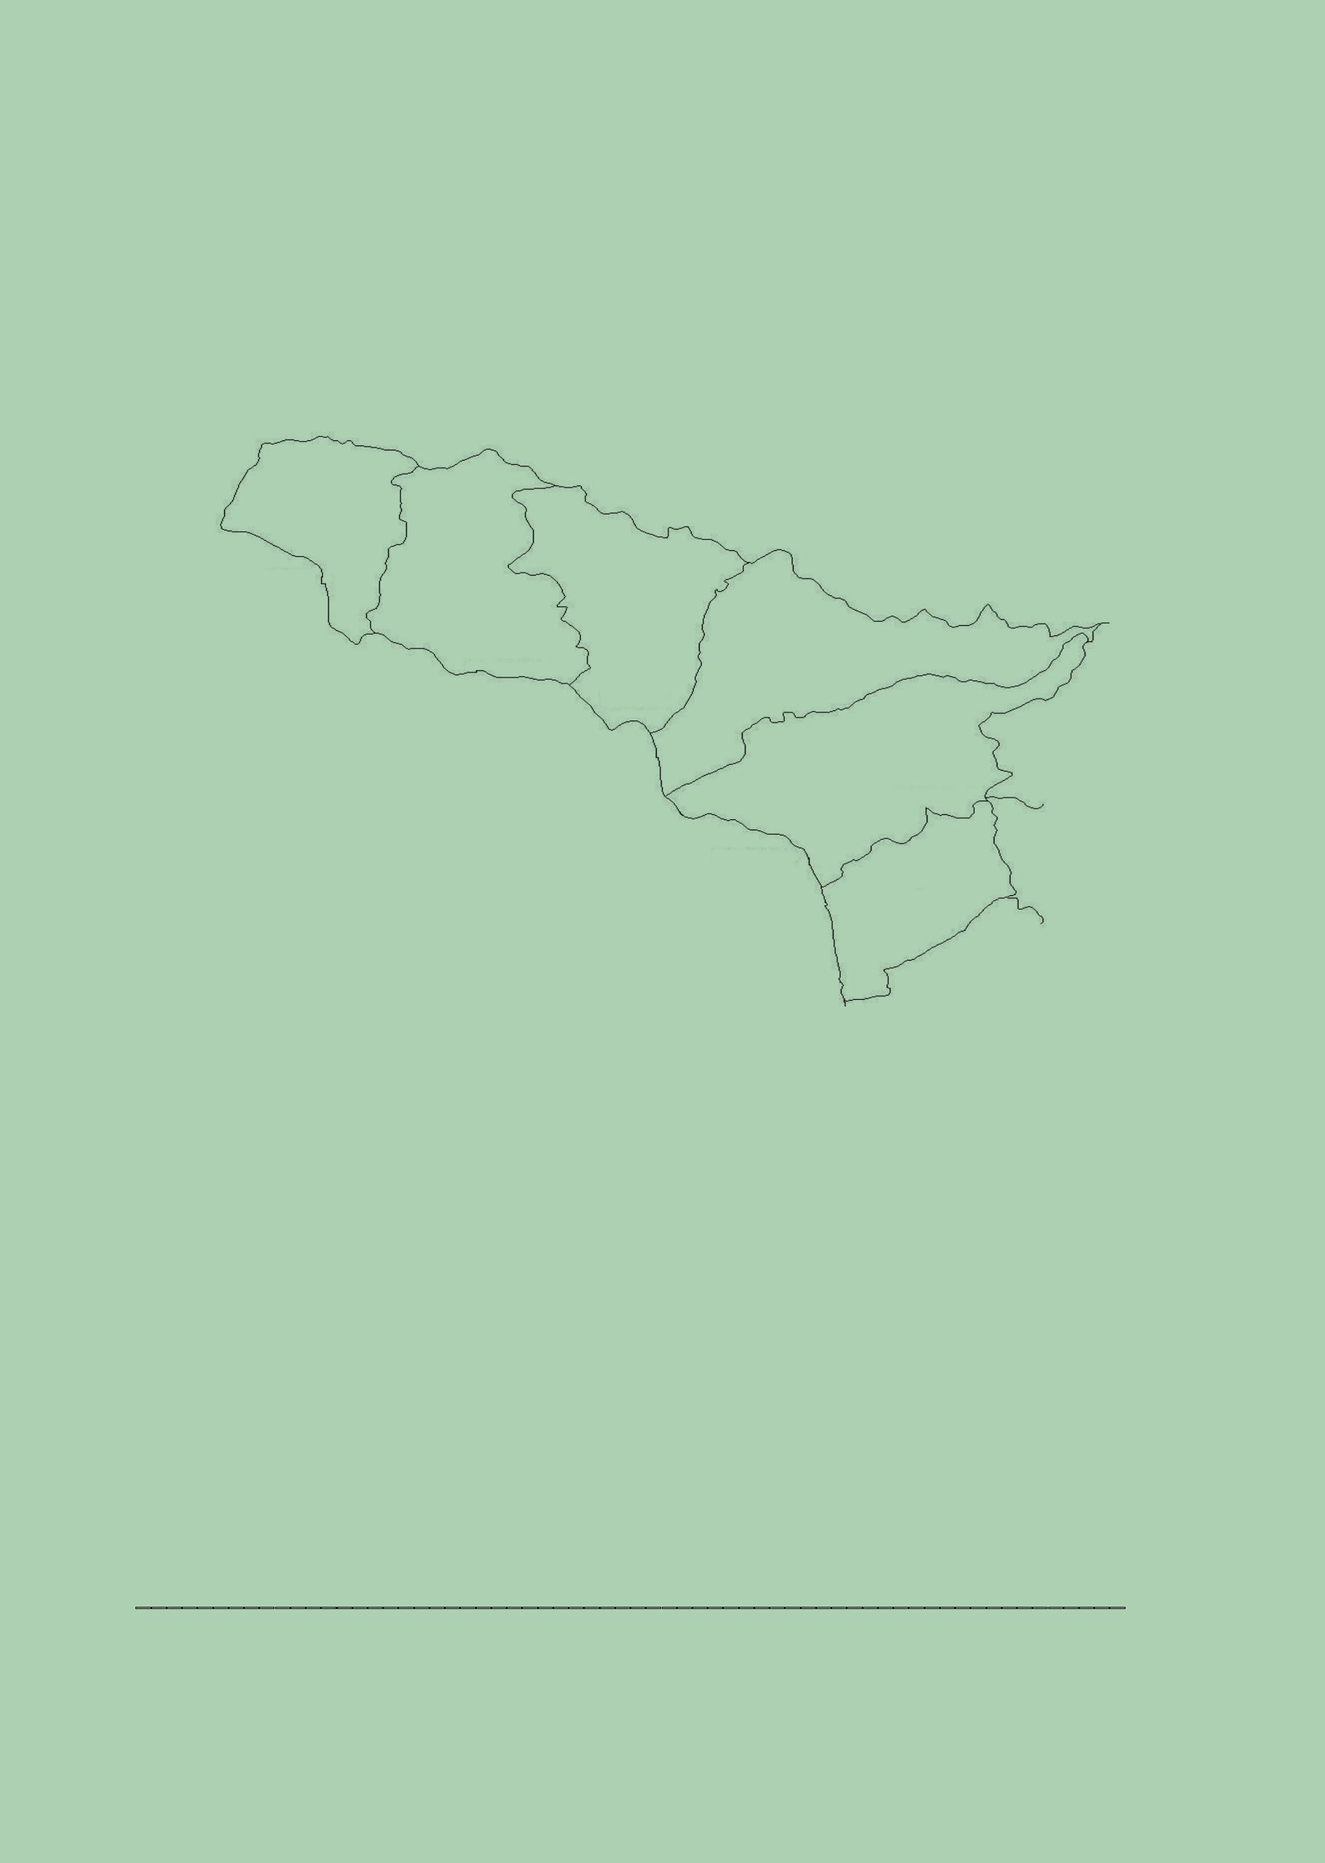
afxazeTis avtonomiuri respublikis finanasTa da ekonomikis
saministro

ekonomikuri departamenti
statistikis sammarTvelo

kvartaluri biuleteni

2022. II

თბილისი - 2022

სტატისტიკური პუბლიკაცია: სტატისტიკური ბიულეტენი, 2022 წლის II კვარტალი

პერიოდულობა: კვარტალური
30.08.2022

აფხაზეთის ავტონომიური რესპუბლიკის ფინანსთა და ეკონომიკის სამინისტრო

თბილისი, თამარაშვილის 15ა

სარჩევი

პრეამბულა 4
biznes seqtori 7
დასაქმებულთა რიცხოვნობა 8
დასაქმებულთა შრომის ანაზღაურება 9
აფხაზეთის ავტონომიური რესპუბლიკის სამედიცინო დაწესებულებების 11
ძირითადი სტატისტიკური მაჩვენებლები 11
fiskaluri statistika 12
აფხაზეთიდან იძულებით გადაადგილებულ პირთა რაოდენობა მათი განსახლების ადგილის მიხედვით 14
აფხაზეთიდან იძულებით გადაადგილებულ პირთა დემოგრაფიული მაჩვენებლები 2016-2021 წ.წ. 16
ანგარიშვალდებული ორგანიზაციების სია 21
ბიზნეს სექტორი 21
საბიუჯეტო ორგანიზაციები, რომლებიც ფინანსდება აფხაზეთის რესპუბლიკური ბიუჯეტიდან 22
საბიუჯეტო ორგანიზაციები, რომლებიც ფინანსდება საქართველოს სახელმწიფო ბიუჯეტიდან 24

პრეამბულა

ბიულეტენში ასახულია აფხაზეთის ავტონომიური რესპუბლიკის ბიზნეს სექტორისა (სახელმწიფო წილით დაფუძნებული საწარმოები) და საბიუჯეტო ორგანიზაციები, აგრეთვე 2022 წლის ბიზნეს სექტორის II კვარტლის და საბიუჯეტო ორგანიზაციების 2022 წლის II კვარტლის მონაცემებში ასახულია ყველა საბიუჯეტო ორგანიზაციის მაჩვენებლები.
ბიზნეს სექტორი მოიცავს 12 ეკონომიკურ სუბიექტს, რომელთაც მართავს აფხაზეთის ავტონომიური რესპუბლიკის ფინანსთა და ეკონომიკის სამინისტრო. ბიულეტენში ასახულია ბრუნვა, პროდუქციის გამოშვება, სუბსიდიები, დასაქმებულთა რიცხოვნობა, შრომის ანაზღაურება, შრომის საშუალო თვიური ანაზღაურება. აფხაზეთის ა/რ სამედიცინო დაწესებულებების ძირითადი სტატისტიკური მაჩვენებელი, აგრეთვე აფხაზეთიდან ი.გ.პ. დემოგრაფიული მაჩვენებლები, ფისკალური მონაცემები მოცემულია მოქმედ ფასებში.
II კვარტალში 52 საბიუჯეტო ორგანიზაციიდან 24 ფინანსდება აფხაზეთის რესპუბლიკური ბიუჯეტიდან, 26 – საქართველოს სახელმწიფო ბიუჯეტიდან, დარჩენილი 2 არასამეწარმეო ორგანიზაციაა.

ბიულეტენი მომზადებულია საწარმოების მიერ ოფიციალურად დეკლარირებული მონაცემების საფუძველზე წლისა და კვარტლის პერიოდულობით.

afxazeTis sabiujeto organizaciebis monacemebi Sromis Sesaxeb

მონაცემები ორგანიზაციების შესახებ, რომლებიც ფინანსდება როგორც აფხაზეთის რესპუბლიკური ბიუჯეტიდან, ასევე საქართველოს სახელმწიფო ბიუჯეტიდან

წელი/კვარტ. | დასაქმებული პერსონალი |  | დასაქმებულთა შრომის ანაზღაურება,  ათასი ლარი |  | საშუალო თვიური შრომის ანაზღაურება, ლარი
წელი/კვარტ. | სულ | მათ შორის ქალი | სულ | მათ შორის ქალის | სულ | მათ შორის ქალის
 | 1 | 2 | 3 | 4 | 5 | 6
2017 | 2 221 | 1 247 | 21 322,4 | 10 403,6 | 800,0 | 695,2
2018 | 2 196 | 1 220 | 21 533,7 | 10 496,6 | 817,2 | 717,0
2019 | 2 255 | 1 244 | 23 357,3 | 11 732,0 | 863,2 | 786,0
2020 | 2 307 | 1 327 | 24 769,5 | 12 961,4 | 894,7 | 814,0
2021 | 2 113 | 1 236 | 27 287,8 | 14 381,1 | 1 076,2 | 969,6
2022
I | 2 039 | 1 215 | 7 293,2 | 3 937,7 | 1 192,3 | 1 080,3
II | 2 134 | 1 267 | 7 837,9 | 4 271,7 | 1 224,3 | 1 123,8

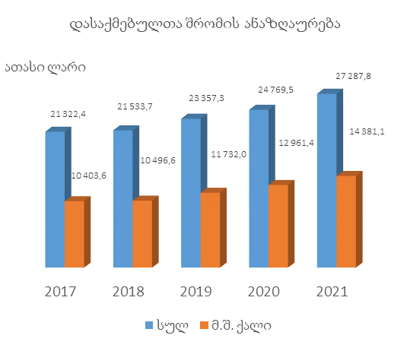 | 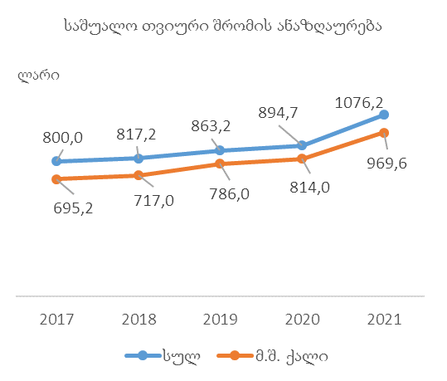

afxazeTis sabiujeto organizaciebis monacemebi Sromis Sesaxeb

მონაცემები ორგანიზაციების შესახებ, რომლებიც ფინანსდება აფხაზეთის რესპუბლიკური ბიუჯეტიდან

წელი/კვარტ. | დასაქმებული პერსონალი |  | დასაქმებულთა შრომის ანაზღაურება,  ათასი ლარი |  | საშუალო თვიური შრომის ანაზღაურება,  ლარი
წელი/კვარტ. | სულ | მათ შორის ქალი | სულ | მათ შორის ქალის | სულ | მათ შორის ქალის
 | 1 | 2 | 3 | 4 | 5 | 6
2017 | 1 076 | 509 | 10 998,2 | 4 462,7 | 851,8 | 730,6
2018 | 989 | 463 | 10 590,1 | 4 408,9 | 892,3 | 793,4
2019 | 1 057 | 499 | 11 886,5 | 5 189,4 | 937,1 | 866,6
2020 | 1 069 | 527 | 12 298,8 | 5 254,2 | 958,7 | 830,8
2021 | 1 016 | 517 | 14 675,6 | 6 628,7 | 1 203,7 | 1 068,5
2022
I | 943 | 487 | 4 029,6 | 1 925,4 | 1 424,4 | 1 317,8
II | 930 | 489 | 4 113,2 | 1 980,1 | 1 474,3 | 1 349,7

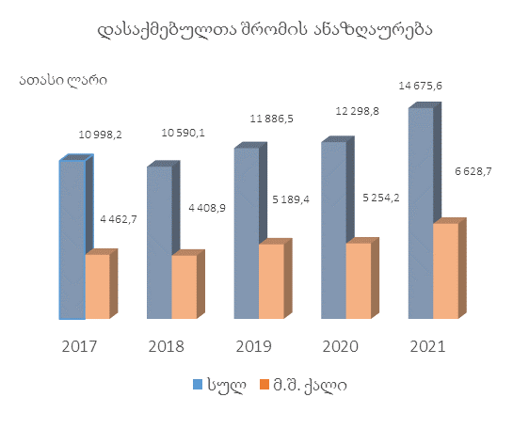 | 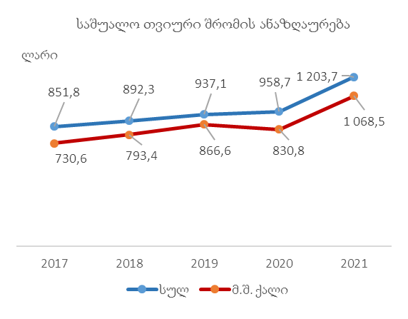

biznes seqtori

მონაცემები ორგანიზაციების შესახებ, რომელთაც მართავს აფხაზეთის ავტონომიური რესპუბლიკის ფინანსთა და ეკონომიკის სამინისტრო

ათასი ლარი
წელი/კვარტ. | ბრუნვა | პროდუქციის  გამოშვება | სხვა  საოპერაციო შემოსავლები  სუბსიდიები | შემოსულობები | დანახარჯები | მოგება
 | 1 | 2 | 3 | 4 | 5 | 6
2020 | 636,5 | 636,5 | 1 482,9 | 542,9 | 525,4 | 33,1
2021 | 868,4 | 868,4 | 2 120,9 | 658,6 | 618,9 | 44,3
2022
3 თვე | 207,6 | 220,5 | 498,6 | 747,5 | 674,0 | 73,5
6 თვე | 466,1 | 493,3 | 982,1 | 1 454,3 | 1 335,7 | 120,3

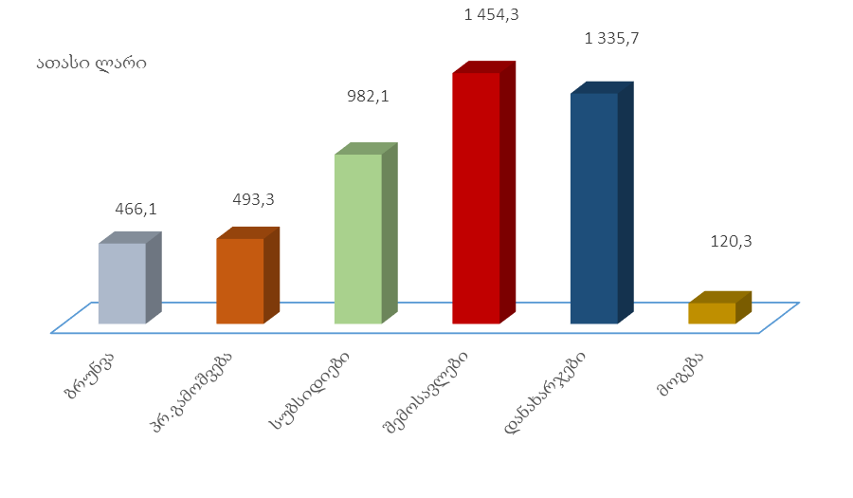

ბრუნვა – საანგარიშო პერიოდში ეკონომიკური ერთეულის მიერ განხორციელებული გაყიდვები ანუ დარიცხული შემოსავლები საქონლისა და მომსახურების გაყიდვებიდან (ბარტერის ჩათვლით). ბრუნვა მოიცავს ყველა გადასახადსა თუ ბაჟს საქონელსა და მომსახურებაზე (დღგ–ისა და აქციზის გარდა). მასში ჩაირთვება აგრეთვე ყველა ხარჯი (სატრანსპორტო, შეფუთვის და ა.შ.), რომლებიც დაეკისრება მყიდველს. ფასთა დაწევა, ფასდაკლებები თუ ფასდათმობები, აგრეთვე დაბრუნებული ტარის ღირებულება შეიძლება გამოირიცხოს ბრუნვიდან (ნაღდი ანგარიშსწორებისას მხოლოდ ფასდაკლებების გამორიცხვით). ბრუნვაში არ ჩაირთვება აქტივების გაყიდვა და სუბსიდიები.
პროდუქციის გამოშვება – განსაზღვრავს ეკონომიური ერთეულის მიერ ფაქტობრივად წარმოებული პროდუქციის რაოდენობას და რეალიზებული პროდუქციის მოცულობას, გაყიდვისათვის შეძენილი საქონლისა და მომსახურების, აგრეთვე მატერიალური საბრუნავი საშუალებების მარაგების ცვლილებების ჩათვლით.

დასაქმებულთა რიცხოვნობა

მონაცემები ორგანიზაციების შესახებ, რომელთაც მართავს აფხაზეთის ავტონომიური რესპუბლიკის ფინანსთა და ეკონომიკის სამინისტრო

კაცი
წელი/კვარტ. | სულ | მათ შორის  ქალი
წელი/კვარტ. | 1 | 2
2017 | 389 | 337
2018 | 397 | 338
2019 | 395 | 313
2020 | 359 | 298
2021 | 353 | 292
2022
I | 352 | 295
II | 350 | 295

დასაქმებულთა შრომის ანაზღაურება

მონაცემები ორგანიზაციების შესახებ, რომელთაც მართავს აფხაზეთის ავტონომიური რესპუბლიკის
ფინანსთა და ეკონომიკის სამინისტრო

ათასი ლარი
წელი/კვარტ | სულ | მათ შორის  ქალის
წელი/კვარტ | 1 | 2
2017 | 1 689,3 | 1 430,3
2018 | 1 542,3 | 1 265,4
2019 | 1 680,0 | 1 272,0
2020 | 1 568,7 | 1 346,1
2021 | 1 881,7 | 1 582,2
2022
I | 480,9 | 330,9
II | 489,3 | 410,1

დასაქმებულთა შრომის საშუალო თვიური ანაზღაურება

მონაცემები ორგანიზაციების შესახებ, რომელთაც მართავს აფხაზეთის ავტონომიური რესპუბლიკის ფინანსთა და ეკონომიკის სამინისტრო

ლარი
წელი/კვარტ. | სულ | მათ შორის  ქალის
წელი/კვარტ. | 1 | 2
2017 | 361,9 | 353,7
2018 | 323,7 | 312,0
2019 | 354.4 | 338,7
2020 | 364,1 | 376,4
2021 | 448,0 | 456,2
2022
I | 455,4 | 373,9
II | 466,0 | 463,4

აფხაზეთის ავტონომიური რესპუბლიკის სამედიცინო დაწესებულებების

სტატისტიკური მაჩვენებლები

შპს-ების რიცხოვნობა 2022 წლის 01 იანვრის მდგომარეობით
 |  | სამედიცინო დაწესებულებების პერსონალი
 |  | სამედიცინო  დაწესებულებ.  რიცხვი |  | ადმინისტრაცია |  | უფროსი სამედ.  პერსონალი |  | უმცროსი  სამედ.  პერსონალი |  | ტექნ.  და სხვა პერსონალი |  | სულ
პოლიკლინიკა | 5 |  | 21 |  | 71 |  | 36 |  | 16 |  | 143
დევნილთა საოჯახო მედიცინის ცენტრი | 5 |  | 20 |  | 97 |  | 37 |  | 14 |  | 168
ამბულატორია | 1 |  | 4 |  | 9 |  | 7 |  | 2 |  | 22
დისპანსერი | 1 |  | 2 |  | 5 |  | 1 |  | 2 |  | 10
ზ. აფხ.საუბნო სავადმყოფო | 1 |  | 4 |  | 11 |  | 20 |  | 2 |  | 37
სულ | 13 |  | 51 |  | 192 |  | 101 |  | 36 |  | 380

* - 12 შ.პ.ს. შექმნილია აფხაზეთის ა/რ მთავრობის 100%-იანი წილით , ზ. აფხაზეთის საუბნო სავადმყოფო ფინასდება საქართველოს ბიუჯეტიდან

fiskaluri statistika

ათასი ლარი
წელი/კვარტ. | შემოსულობები | სახელმწიფო ბიუჯეტიდან მიღებული ტრანსფერები | გადასახადები | გადასახდელები
 | 1 | 2 | 3 | 4
2021 | 21 035,4 | 10 027,1 | 10 658,1 | 21 897,7
2022
3 თვე | 5 874,7 | 2 750,0 | 3 036,1 | 5 454,9
6 თვე | 11 659,2 | 5 535,1 | 5 858,4 | 11 812,2

/გაგრძელება/

ათასი ლარი
წელი/კვარტ. | არაფინანსური აქტივების ცვლილება | ფინანსური  აქტივების  ცვლილება | შემოსავლები  საკუთრებიდან
 | 5 | 6 | 7
2021 | 510,1 | - | 337,6
2022
3 თვე | 60,8 | - | 85,5
6 თვე | 160,7 | - | 259,9

afxazeTis avtonomiuri respublikis biujeti

აფხაზეთის ავტონომიური რესპუბლიკის რესპუბლიკური ბიუჯეტის შემოსულობებმა 2022 6 თვეში შეადგინა სულ 11 659,2 ათასი ლარი, რაც გეგმის (11 593,4 ათასი ლარი) 100,5%-ია.

გადასახადების სახეების მიხედვით ფაქტიურმა შემოსულობებმა შეადგინა:

დასახელება | გეგმა.  ათ.ლარი | ფაქტი  ათ.ლარი | +/-ათ.ლარი | %
სულ | 11 593 473 | 11 659 202 | 65 729 | 100,5
გადასახადები | 5 845 960 | 5 858 452 | 12 492 | 100,2
გრანტები | 5 507 313 | 5 535 093 | 27 780 | 100.5
სხვა შემოსავლები | 240 200 | 265 657 | 25 457 | 100,6

ბიჯეტის შევსების მთავარი წყაროებია ცენტრალური ბიუჯეტიდან მირებული ტრანსფერი და სასემოსავლო გადასახადი, რომელთა ხვედრითი წილი შემოსავლების საერთო მოცულობაში 47,5 და 50,3 პროცენტს შეადგენს, შესაბამისად, აღნიშნული შემოსავლები ჯამში საერთო შემოსავლების 97,8 პროცენტია. დანარჩენ შემოსავლებზე მოდის 12,2 პროცენტი.

დიაგრამა რესპუბლიკური ბიუჯეტის შემოსულობების საერთო მოცულობაში შემოსავლების ხვედრითი წილები სახეების მიხედვით. 2022/ 6 თვე.
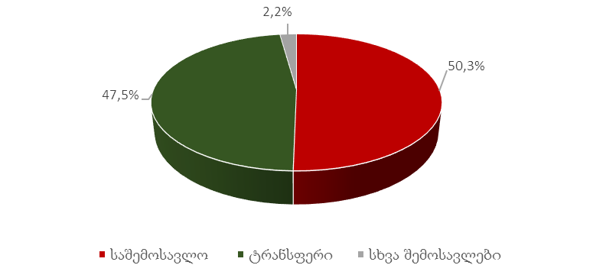
დიაგრამა რესპუბლიკური ბიუჯეტის შემოსულობების შედარება 2022/ 6თვე.-2021/ 6თვე.

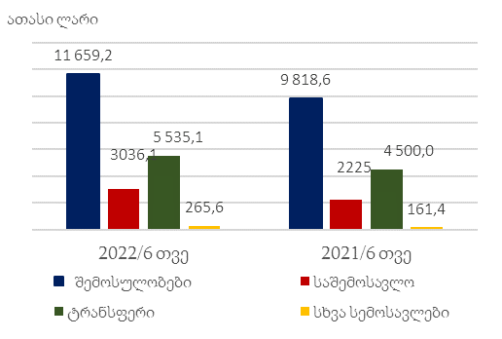 | 2021 წლის ანალოგიურ პერიოდთან შედარებით:  შემოსულობები გაიზარდა 1 840,5 ათასი ლარით;  საშემოსავლო გადასახადი გაიზარდა 701,3 ათასი ლარით;  ტრანსფერის მოცულობა გაიზარდა 1 035,1 ათასი ლარით;  სხვა სემოსავლები გაიზარდა 104,2 ათასი ლარით.

afxazeTidan iZulebiT gadaadgilebul pirTa raodenoba

maTi gansaxlebis adgilis mixedviT

ზოგადი მიმოხილვა
2022 წლის 1 ივლისის აფხაზეთის ავტონომიური რესპუბლიკის აფხაზეთიდან იძულებით გადაადგილებულ პირთა - დევნილთა სამინისტროს მონაცემებით, საქართველოს სხვადასხვა რეგიონში განსახლებულ აფხაზეთიდან იგპ-თა საერთო რაოდენობა შეადგენდა 256 657-ს.

2022 წლის 01 ივლისის მდგომარეობით
# | რეგიონი | სულ | მათ შორის  განსახლებული |  | კომპაქტ.  ჩასახლ.  ობიექტ.  რაოდ-ბა | დაუმტკიცდათ  საცხოვრ.ფართები  კერძო საკუთრებაში |  | სოციალურად  დაუცველი
# | რეგიონი | სულ | კერძო  სექტორში | კომპაქტ  ურად | კომპაქტ.  ჩასახლ.  ობიექტ.  რაოდ-ბა | ოჯახე  ბის  რ-ბა | მათში  დევ.  რ-ბა | სულ | მ.შ  სიღარიბის  მიღმა
1 | 2 | 3 | 4 | 5 | 6 | 7 | 8 | 9 | 10
1 | თბილისი | 110615 | 106812 | 3803 | 105 | 17791 | 46213 | 18238 | 6573
2 | ქვემო-ქართლი | 10827 | 10443 | 384 | 11 | 1833 | 4810 | 2352 | 849
3 | შიდა-ქართლი | 2604 | 2564 | 40 | 9 | 471 | 1353 | 579 | 181
4 | მცხეთა-მთიანეთი | 1068 | 1053 | 15 | 1 | 199 | 453 | 154 | 33
5 | კახეთი | 1462 | 1426 | 36 | 4 | 281 | 774 | 367 | 113
6 | სამცხე-ჯავახეთი | 2396 | 1843 | 553 | 3 | 546 | 1218 | 540 | 123
 | სულ აღმოსავლეთ  საქართველოში | 128972 | 124141 | 4831 | 133 | 21121 | 54821 | 22230 | 7872
7 | სამეგრელო-ზემო  სვანეთი | 90670 | 84290 | 6380 | 242 | 7524 | 21146 | 19013 | 7105
8 | აჭარა | 7611 | 7611 | 0 | 0 | 2133 | 5309 | 1144 | 333
9 | იმერეთი | 28059 | 27198 | 861 | 27 | 4401 | 11832 | 5895 | 1577
10 | რაჭა-ლეჩხუმ-ქვემო  დვსნეთი | 727 | 665 | 62 | 1 | 67 | 135 | 258 | 67
11 | გურია | 618 | 618 | 0 | 0 | 63 | 140 | 150 | 51
 | სულ დასავლეთ  საქართველოში | 127685 | 120382 | 7303 | 270 | 14188 | 38562 | 26460 | 9133
 | საქართველოში სულ | 256657 | 244523 | 12134 | 403 | 35309 | 93383 | 48690 | 17005

2021 წლის ანალოგიურ პერიოდთან შედარებით იგპ-თა საერთო რაოდენობა გაიზარდა 6284 პირით ანუ 2,5%-ით.

* - მონაცემები მოწოდებულია აფხაზეთის ავტონომიური რესპუნლიკიდან იძულებით გადაადგილებულ პირთა - დევნილთა სამინისტროს მიერ.

ცხრილი 1 აფხაზეთიდან იგპ-თა რაოდენობა და ხვედრითი წილი რეგიონების მიხედვით 01.07.2022
N | რეგიონი | რაოდენობა, პირი | ხვ. წილი,%
1 | 2 | 3 | 4
1 | სულ საქართველოში | 256657 | 100
2 | სულ აღმოსავლეთ საქართველოში | 128972 | 50,3
3 | ქ. თბილისი | 110615 | 43,1
4 | ქვემო ქართლი | 10827 | 4,3
5 | შიდა ქართლი | 2604 | 1,1
6 | მცხეთა-მთიანეთი | 1068 | 0,5
7 | კახეთი | 1462 | 0,6
8 | სამცხე-ჯავახეთი | 2396 | 1,0
9 | სულ დასავლეთ საქართველოში | 127685 | 49,8
10 | სამეგრელო-ზემო სვანეთი | 90670 | 35,4
11 | აჭარა | 7611 | 3,0
12 | იმერეთი | 28059 | 11,0
13 | რაჭა-ლეჩხუმ-ქვემო სვანეთი | 727 | 0,3
14 | გურია | 618 | 0,3
კომპაქტურად ჩასახლებული იყო 12 134 (4,7%), ხოლო კერძო სექტორში – 244 523 პირი (95,3%).

დიაგრამა 1 აფხაზეთიდან იგპ-თა ხვედრითი წილი განსახლების სახის მიხედვით 01.07.2022

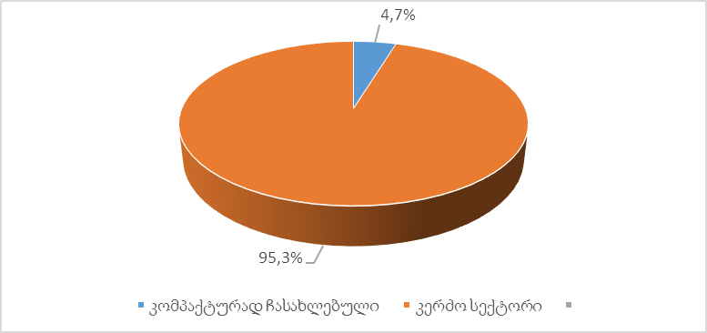

ცხრილი2კერძო სექტორსა და კოლექტიურ ცენტრებში განსახლებული აფხაზეთიდან იგპ-თა რაოდენობა რეგიონულ ჭრილში 01.07.2022
N | რეგიონი | კერძო სექტორი | კომპაქტ. განსახლებული | კოლექტიური ცენტრი
1 | 2 | 3 | 4 | 5
1 | სულ საქართველოში | 244523 | 12134 | 403
2 | სულ აღმოსავლეთ საქართველოში | 124141 | 4831 | 133
3 | ქ. თბილისი | 106812 | 3803 | 105
4 | ქვემო ქართლი | 10443 | 384 | 11
5 | შიდა ქართლი | 2564 | 40 | 9
6 | მცხეთა-მთიანეთი | 1053 | 15 | 1
7 | კახეთი | 1426 | 36 | 4
8 | სამცხე-ჯავახეთი | 1843 | 553 | 3
9 | სულ დასავლეთ საქართველოში | 12382 | 7303 | 270
10 | სამეგრელო-ზემო სვანეთი | 84290 | 6380 | 242
11 | აჭარა | 7611 | - | -
12 | იმერეთი | 27198 | 861 | 27
13 | რაჭა-ლეჩხუმ-ქვემო სვანეთი | 665 | 62 | 1
14 | გურია | 618 | - | -

ცხრილი 3 აფხაზეთიდან იგპ-თა რაოდენობის შედარება 2022/II კვ.-2021/II კვ. წ.წ. რეგიონების მიხედვით
შემცირება
მატება
N | რეგიონი | 2022/II კვარტ. | 2021/II კვარტ. | +/-
1 | 2 | 3 | 4 | 5
1 | სულ საქართველოში | 256657 | 250373 | 6284
2 | სულ აღმოსავლეთ საქართველოში | 128972 | 123519 | 5453
3 | ქ. თბილისი | 110615 | 106381 | 4234
4 | ქვემო ქართლი | 10827 | 10099 | 728
5 | შიდა ქართლი | 2604 | 2390 | 214
6 | მცხეთა-მთიანეთი | 1068 | 966 | 102
7 | კახეთი | 1462 | 1315 | 147
8 | სამცხე-ჯავახეთი | 2396 | 2268 | 128
9 | სულ დასავლეთ საქართველოში | 127685 | 126854 | 831
10 | სამეგრელო-ზემო სვანეთი | 90670 | 90160 | 510
11 | აჭარა | 7611 | 7537 | 74
12 | იმერეთი | 28059 | 27838 | 221
13 | რაჭა-ლეჩხუმ-ქვემო სვანეთი | 727 | 753 | -26
14 | გურია | 618 | 566 | 52

სტატისტკური მონაცემები მოწოდებულია აფხაზეთიდან იძულებით გადაადგილებულ პირთა-დევნილთა სამინისტროს მიერ

2022წლის 1 ივლისის მდგომარეობით აფხაზეთიდან იგპ-თა შორის სოციალურად დაუცველი იყო სულ 48 690 პირი, მათ შორის სიღარიბის ზღვარს მიღმა - 17 005.

ცხრილი 4 სოციალურად დაუცველ (მ.შ. სიღარიბის ზღვარს მიღმა მყოფი) იგპ-თა რაოდენობა რეგიონების მიხედვით
N | რეგიონი | სოციალურად დაუცველი | მ.შ. სიღარიბის ზღვარს მიღმა
1 | 2 | 3 | 4
1 | სულ საქართველოში | 48690 | 17005
2 | სულ აღმოსავლეთ საქართველოში | 22230 | 7872
3 | ქ. თბილისი | 18238 | 6573
4 | ქვემო ქართლი | 2352 | 849
5 | შიდა ქართლი | 579 | 181
6 | მცხეთა-მთიანეთი | 154 | 33
7 | კახეთი | 367 | 113
8 | სამცხე-ჯავახეთი | 540 | 123
9 | სულ დასავლეთ საქართველოში | 26460 | 9133
10 | სამეგრელო-ზემო სვანეთი | 19013 | 7105
11 | აჭარა | 1144 | 333
12 | იმერეთი | 5895 | 1577
13 | რაჭა-ლეჩხუმ-ქვემო სვანეთი | 258 | 67
14 | გურია | 150 | 51

2021 წლის ანალოგიურ პერიოდთან შედარებით სოციალურ დაუცველ იგპ-თა საერთო რაოდენობა შემცირდა 132 პირით ანუ 0,3%-ით.

ცხრილი 5 სოციალურად დაუცველ იგპ-თა რაოდენობის შედარება 2022/IIკვ.-2021/IIკვ. წ.წ. რეგიონების მიხედვით
შემცირება
მატება
N | რეგიონი | 2022/II კვარტ. | 2021/II კვარტ. | +/-
1 | 2 | 3 | 4 | 5
1 | სულ საქართველოში | 48690 | 48822 | -132
2 | სულ აღმოსავლეთ საქართველოში | 22230 | 22577 | -347
3 | ქ. თბილისი | 18238 | 18529 | -291
4 | ქვემო ქართლი | 2352 | 2392 | -40
5 | შიდა ქართლი | 579 | 557 | 22
6 | მცხეთა-მთიანეთი | 154 | 147 | 7
7 | კახეთი | 367 | 361 | 6
8 | სამცხე-ჯავახეთი | 540 | 591 | -51
9 | სულ დასავლეთ საქართველოში | 26460 | 26245 | 215
10 | სამეგრელო-ზემო სვანეთი | 19013 | 18872 | 141
11 | აჭარა | 1144 | 1143 | 1
12 | იმერეთი | 5895 | 5796 | 99
13 | რაჭა-ლეჩხუმ-ქვემო სვანეთი | 258 | 291 | -33
14 | გურია | 150 | 143 | 7

ცხრილი 6 სიღარიბის ზღვარს მიღმა მყოფ იგპ-თა რაოდენობის შედარება 2022/Iკვ.-2021/Iკვ. წ.წ. რეგიონების მიხედვით
შემცირება
მატება
N | რეგიონი | 2022/I კვარტ. | 2021/I კვარტ. | +/-
1 | 2 | 3 | 4 | 5
1 | სულ საქართველოში | 17005 | 16544 | 461
2 | სულ აღმოსავლეთ საქართველოში | 7872 | 7827 | 45
3 | ქ. თბილისი | 6573 | 6531 | 42
4 | ქვემო ქართლი | 849 | 841 | 8
5 | შიდა ქართლი | 181 | 176 | 5
6 | მცხეთა-მთიანეთი | 33 | 28 | 5
7 | კახეთი | 113 | 110 | 3
8 | სამცხე-ჯავახეთი | 123 | 141 | -18
9 | სულ დასავლეთ საქართველოში | 9133 | 8717 | 416
10 | სამეგრელო-ზემო სვანეთი | 7105 | 6780 | 325
11 | აჭარა | 333 | 335 | -2
12 | იმერეთი | 1577 | 1491 | 86
13 | რაჭა-ლეჩხუმ-ქვემო სვანეთი | 67 | 69 | -2
14 | გურია | 51 | 42 | 9
საცხოვრებელი ფართი კერძო საკუთრებაში დაუმტკიცდა სულ 35 309 ოჯახს (93 383 პირი).

ცხრილი 7 საკუთრებაში გადაცემული ფართები რეგიონების მიხედვით 01.07.2022

N | რეგიონი | ოჯახების რაოდენობა, პირი | ოჯახებში დევნილთა რაოდენობა
1 | 2 | 3 | 4
1 | სულ საქართველოში | 35309 | 93383
2 | სულ აღმოსავლეთ საქართველოში | 21121 | 54821
3 | ქ. თბილისი | 17791 | 46213
4 | ქვემო ქართლი | 1833 | 4810
5 | შიდა ქართლი | 471 | 1353
6 | მცხეთა-მთიანეთი | 199 | 453
7 | კახეთი | 281 | 774
8 | სამცხე-ჯავახეთი | 546 | 1218
9 | სულ დასავლეთ საქართველოში | 14188 | 38562
10 | სამეგრელო-ზემო სვანეთი | 7524 | 21146
11 | აჭარა | 2133 | 5309
12 | იმერეთი | 4401 | 11832
13 | რაჭა-ლეჩხუმ-ქვემო სვანეთი | 67 | 135
14 | გურია | 63 | 140

აფხაზეთიდან დევნილ, სოციალურად დაუცველ კატეგორიებზე ერთჯერადი მატერიალური დახმარების გამცემი კომისიების მიერ მატერიალური (ფულადი) დახმარება გაეწია 1 168 ოჯახს (3 715 პირი) სულ 200 000 ლარის ოდენობით.

ცხრილი 8 აფხაზეთიდან იგპ-თა რაოდენობა (რეგიონელ ჭრილში), რომლებზეც გაიცა მატერიალური (ფულადი) დახმარება

N | რეგიონი | ოჯახების რაოდენობა, პირი | ოჯახებში დევნილთა რაოდენობა
1 | 2 | 3 | 4
1 | სულ საქართველოში | 1168 | 3715
2 | სულ აღმოსავლეთ საქართველოში | 663 | 2162
3 | ქ. თბილისი | 602 | 1986
4 | ქვემო ქართლი | 31 | 92
5 | შიდა ქართლი | 7 | 20
6 | მცხეთა-მთიანეთი | 3 | 12
7 | კახეთი | 5 | 10
8 | სამცხე-ჯავახეთი | 15 | 42
9 | სულ დასავლეთ საქართველოში | 505 | 1553
10 | სამეგრელო-ზემო სვანეთი | 215 | 642
11 | აჭარა | 55 | 184
12 | იმერეთი | 233 | 720
13 | რაჭა-ლეჩხუმ-ქვემო სვანეთი | 1 | 4
14 | გურია | 1 | 3

სტატისტკური მონაცემები მოწოდებულია აფხაზეთიდან იძულებით გადაადგილებულ პირთა-დევნილთა სამინისტროს მიერ

აფხაზეთიდან იძულებით გადაადგილებულ პირთა დემოგრაფიული მაჩვენებლები 2016-2021 წ.წ.
(01 იანვრის მდგომარეობით, კაცი)

 | 2016 | 2017 | 2018 | 2019 | 2020 | 2021
მოსახლეობა | 238 934 | 241 830 | 245 168 | 247 035 | 249 448 | 255 261
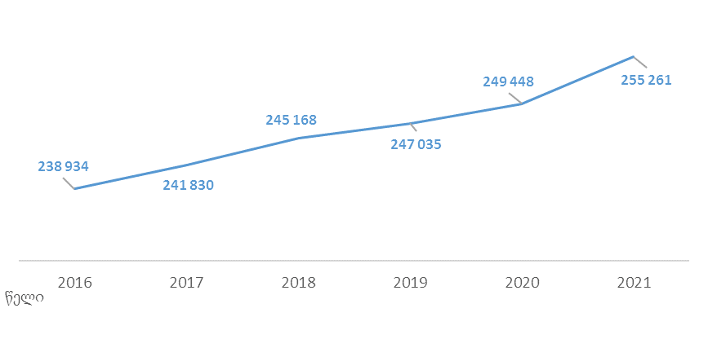

 | 2016 | 2017 | 2018 | 2019 | 2020 | 2021
აღმოსავლეთ საქართველო | 116 784 | 118 545 | 120 163 | 121 171 | 122 930 | 126 291
დასვლეთ საქრთველო | 122 150 | 123 285 | 125 005 | 125 864 | 126 518 | 128 970

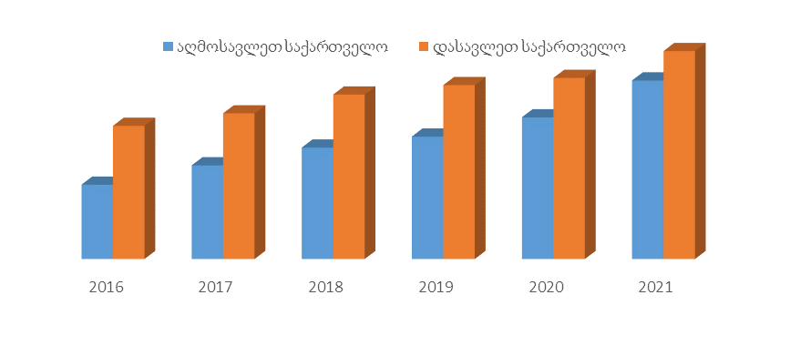

სტატისტკური მონაცემები მოწოდებულია აფხაზეთიდან იძულებით გადაადგილებულ პირთა-დევნილთა სამინისტროს მიერ

angariSvaldebuli organizaciebis sia

biznes seqtori
1-12 ორგანიზაციებს მართავს აფხაზეთის ავტონომიური რესპუბლიკის ფინანსთა და დარგობრივი ეკონომიკის სამინისტრო

NN#NNNN | ორგანიზაციების დასახელება | ფაქტიური მისამართი
1 | 2 | 3
1. | შპს „დევნილთა საოჯახო მედიცინის ცენტრი“ | ქ.თბილისი, კალოუბნის ქუჩა, 16
2. | შპს “საოჯახო მედიცინის ცენტრი „აფხაზეთი” | ქ.თბილისი, ლაღიძის ქუჩა, 8
3. | შპს “დევნილთა საოჯახო მედიცინის ცენტრი „დიოსკურია” | ქ.თბილისი, ილორის ქუჩა, 14
4. | შპს “დევნილთა საოჯახო მედიცინის ცენტრი „ცხუმი” | ქ.თბილისი, წყნეთი, ზონა გ
5. | შპს “აფხაზეთის ფსიქო-ნევროლოგიური დისპანსერი” | ქ.თბილისი, ასათიანის ქუჩა, 10
6. | შპს “ დევნილთა საოჯახო მედიცინის ცენტრი “ბიჭვინთა” | ქ.ქუთაისი, ტოლბუხინის ქუჩა, 16
7. | შპს “აფხაზეთიდან იძულებით გადაადგილებულ პირთა ჯვრის ამბულატორია” | ქ.წალენჯიხა, ჯვარი, სოხუმის ქუჩა, 18
8. | შპს “აფხაზეთიდან იძულებით გადაადგილებულ პირთა ხობის პოლიკლინიკა” | ქ.ხობი, ჭყონდიდელის ქუჩა, 2
9. | შპს “აფხაზეთიდან იძილებით გადაადგილებულ პირთა წყალტუბოს პოლიკლინიკა” | ქ.წყალტუბო, რუსთაველის ქუჩა, 13
10. | შპს “აფხაზეთიდან იძულებით გადაადგილებულ პირთა სენაკის პოლიკლინიკა” | ქ.სენაკი, რუსთაველის ქუჩა, 114
11. | შპს “აფხაზეთიდან იძულებით გადაადგილებულ პირთა ზუგდიდის პოლიკლინიკა” | ქ.ზუგდიდი, გამსახურდიას ქუჩა, 206
12. | შპს “აფხაზეთიდან იძულებით გადაადგილებულ პირთა ფოთის პოლიკლინიკა” | ქ.ფოთი, დავითაიას ქუჩა, 1

sabiujeto organizaciebi, romlebic finansdeba afxazeTis respublikuri biujetidan

№ | ორგანიზაციების დასახელება |  | ფაქტიური მისამართი
1 | აფხაზეთის ა/რ უმაღლესი საბჭო |  | ქ.თბილისი, ვაჟა ფშაველას გამზირი, 16
2 | აფხაზეთის ა/რ მთავრობა |  | ქ.თბილისი ყაზბეგის გამზირი, 42
4 | აფხაზეთის მთავრობის საქვეუწყებო დაწესებულება საარქივო სამმართველო |  | ქ.თბილისი, ვაჟა ფშაველას გამზირი, 1
5 | ზემო აფხაზეთში აფხაზეთის ავტონომიური რესპუბლიკის მთავრობის წარმომადგენლობა |  | ქ.თბილისი, ვაჟა ფშაველას გამზირი, 16
6 | იუსტიციისა და სამოქალაქო ინტეგრაციის  საკითხებში ა/რ მინისტრის აპარატი |  | ქ.თბილისი ყაზბეგის N42
7 | ააიპ საერთაშორისო ინციატივა განვითარებისა და თანადგომისთვის |  | ქ.თბილისი ყაზბეგის გამზირი, 42
8 | აფხაზეთის ავტონომიური რესპუბლიკის შრომის, ჯანმრთელობისა და სოციალური დაცვის სამინისტრო |  | ქ.თბილისი, კალოუბნის ქუჩა, 16
9 | აფხაზეთის ავტონომიური რესპუბლიკის განათლებისა და კულტურის სამინისტრო |  | ქ.თბილისი, უზნაძის ქუჩა, 68
10 | აფხაზეთის ავტონომიური რესპუბლიკის ფინანსთა და დარგობრივი ეკონომიკის სამინისტრო |  | ქ.თბილისი, თამარაშვილის ქუჩა, 15ა
11 | აფხაზეთის ავტონომიური რესპუბლიკიდან  იძულებით გადაადგილებულ პირთა-დევნილთა სამინისტრო |  | ქ.თბილისი, ვაჟა ფშაველას გამზირი, 16
12 | სსიპ აფხაზეთის ქონების განკარგვისა და საწარმოთა მართვის სააგენტო |  | ქ.თბილისი, თამარაშვილის ქუჩა, 15ა
13 | სსიპ პროგრამებისა და სერვისების ცენტრი |  | ქ.თბილისი, თამარაშვილის ქუჩა, 15ა
14 | აფხაზეთის ა/რ განათლებისა და კულტურის სამინისტრო გალის რაიონის რესურსცენტრი |  | ქ.თბილისი, უზნაძის ქუჩა, 68
15 | აფხაზეთის ა/რ განათლებისა და კულტურის სამინისტრო ზემო აფხაზეთის რესურსცენტრი |  | ქ. თბილისი, აღმაშენებლის 89/24  მე-9სართ, N-6
16 | ა(ა)იპ აფხაზეთის საინფორმაციო ანალიტიკური ცენტრი-(შეიქმნა) |  | ქ.თბილისი, თამარაშვილის ქუჩა, 15ა
17 | ა(ა)იპ სულიერების ცენტრი |  | ქ.თბილისი, უზნაძის 68
18 | სსიპ კულტურის, სპორტის და ახალგაზრდულ საქმეთა სააგენტო |  | ქ.თბილისი, უზნაძის 68
19 | სოხუმის გამსახურდიას სახელობის სახელმწიფო დრამატული თეატრი |  | ქ.თბილისი, ქეთევან წამებულის გამზირი, 96
20 | სოხუმის მოზარდ მაყურებელთა სახელმწიფო თეატრი “თეთრი ტალღა” |  | ქ.თბილისი, უზნაძის ქუჩა, 77
21 |  | სსიპ აფხაზეთის ავტონომიური რესპუბლიკის სიმღერისა და ცეკვის სახელმწიფო ანსამბლი |  | ქ.თბილისი, რუსთაველის გამზირი, 37
22 |  | სსიპ აფხაზეთის სახელმწიფო საგუნდო კაპელა |  | ქ.თბილისი, უზნაძის 68
23 |  | სსიპ აფხაზეთის ა/რ სავაჭრო-სამრეწველო  პალატა |  | ქ.თბილისი, ვაჟა ფშაველას გამზირი, 16
24 |  | სსიპ აფხაზეთის იძულებით გადაადგილებულ პირთა სტაჯირების, კვალიფიკაციის ამაღლებისა და დასაქმების ხელშეწყობის ცენტრი  ,,ბიზნეს ინკუბატორი“ |  | ქ. ქუთაისი

sabiujeto organizaciebi, romlebic finansdeba saqarTvelos biujetidan

NN#NNNN | ორგანიზაციების დასახელება | ფაქტიური მისამართი
1 | 2 | 3
 | აჟარის (ზემო აფხაზეთის) მუნიციპალიტეტის გამგეობა | ქ.თბილისი, აღმაშენებლის გამზ.89/24
 | აჟარის (ზემო აფხაზეთის) მუნიციპალიტეტის საკრებულო | ქ.თბილისი, აღმაშენებლის გამზ. 89/24
 | აჟარის (ზემო აფხაზეთის) მუნიციპალიტეტის კულტურის სამსახური | ქ.თბილისი, აღმაშენებლის გამზირი, 89/24
 | სსიპ სოფელ აჟარის სპორტსკოლა | ქ.თბილისი, აღმაშენებლის გამზ. 89/24
 | ააიპ აჟარის საბავშვო ბაღი “მართვე” | ქ.თბილისი, აღმაშენებლის გამზ. 89/24
 | სსიპ ქ.სოხუმის დ.არაყიშვილის სახელობის მუსიკალური სასწავლებელი | ქ.თბილისი, ჩიტაიას ქუჩა, 21
 | ქ. სოხუმის ა.შერვაშიძე - ჩაჩბას სახელობის სამხატვრო სასწავლებელი | ქ.თბილისი, ქუთათელაძის ქუჩა, 6
 | აჟარის საუბნო საავადმყოფო | ქ.თბილისი, კალოუბნის ქუჩა, 16
 | საქართველოს შსს აფხაზეთის ა/რ მთავარი სამმართველო | ქ.თბილისი, გულუას ქუჩა, 10
 | სსიპ სოხუმის ფიზიკა-ტექნიკის ინსტიტუტი | ქ.თბილისი, მინდელის ქუჩა, 27
 | სსიპ სოხუმის სახელმწიფო უნივერსიტეტი | ქ.თბილისი, ანა პოლიტკოვსკაიას N9
 | სსიპ # 1 საჯარო სკოლა | ქ.ზუგდიდი, აღმაშენებლის გამზირი, 222
 | სსიპ # 2 საჯარო სკოლა | ქ.თბილისი, მარშალ გელოვანის გამზ. 4
 | სსიპ # 3 საჯარო სკოლა | ქ.თბილისი, თბილისის ზღვა,  კადეტთა კორპუსი
 | სსიპ # 5 საჯარო სკოლა | ქ.ქუთაისი, ჭავჭავაძის გამზირი, 6ა
 | სსიპ # 6 საჯარო სკოლა | ქ.ქუთაისი, ნიკეას მე-3 შესახვევი, 2
 | სსიპ # 7 საჯარო სკოლა | ქ.სენაკი, სამხედრო ქალაქი, 4
 | სსიპ # 10 საჯარო სკოლა | დაბა ჩხოროწყუ, სტალინის ქუჩა, 5
 | სსიპ # 11 საჯარო სკოლა | ქ.ზუგდიდი, ქუჯის ქუჩა, 10
 | სსიპ # 12 საჯარო სკოლა | ქ.ზუგდიდი, ჯანაშიას ქუჩა, 1
 | სსიპ# 13 საჯარო სკოლა | გალის რ-ნი სოფ. ნაბაკევი
 | სსიპ # 14 საჯარო სკოლა | ზუგდიდის რაიონი, სოფელი ახალკახათი
 | სსიპ # 15 საჯარო სკოლა | ზუგდიდის რაიონი, ს. ზედა ეწერი
 | სსიპ # 16 საჯარო სკოლა | გალის რაიონი, სოფელი ოტობაია
 | სსიპ # 21 საჯარო სკოლა | ქ. ფოთი ზერაგიას ქუჩა, 62
- ` | სსიპ # 22 საჯარო სკოლა | ქ.ბორჯომი, მესხეთის ქუჩა, 39
არამესამეწარმეო ორგანიზაციები
 | აფხაზეთის პროფგაერთიანება | ქ. თბილისი
 | აფხაზეთის ფეხბურთის ფედერაცია | ქ. თბილისი

